Structural approach to the deep learning method

NEC–2022, 3 May

# Цель работы

Ознакомление с файловой системой Linux, её структурой, именами и содержанием каталогов. Приобретение практических навыков по применению команд для работы с файлами и каталогами,по управлению процессами (и работами),по проверке исполь- зования диска и обслуживанию файловой системы

# Выполнение заданий из первой части лабораторной работы

## Выполняю примеры из первой части

* изучаем команды для работы с файлами и каталогами (touch, cat, less, head, tail ) (рис.1 [-@fig:001])

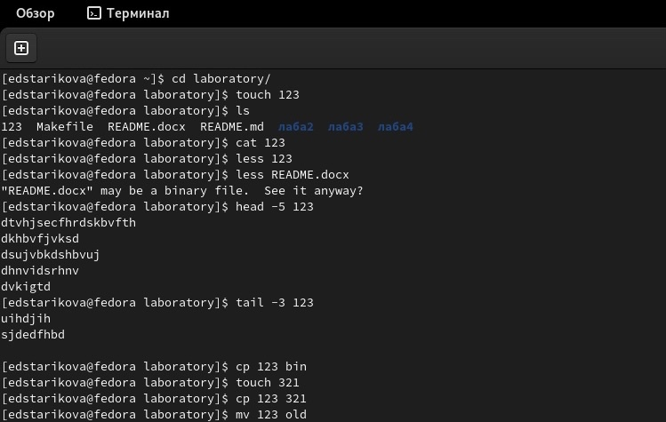

рис. 1

# Копируем файл /usr/include/sys/io.h в домашний каталоги назовите его equipment.

(рис.2 [-@fig:002]) 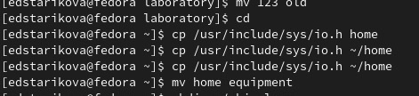

## В домашнем каталоге создаём директорию ~/ski.plases. Перемещаем файл equipment в каталог ~/ski.plases. Переименновываем файл ~/ski.plases/equipment в ~/ski.plases/equiplist.

(рис.3 [-@fig:003]) 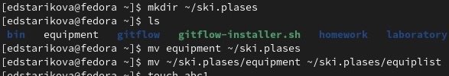

## Создаём в домашнем каталоге файл abc1 и скопируем его в каталог ~/ski.plases,называем его equiplist2

(рис.4 [-@fig:004]) 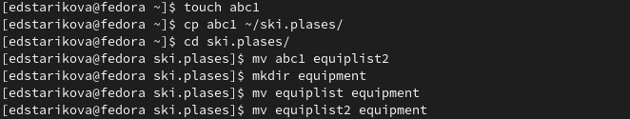

## Создаём каталог с именем equipment в каталоге ~/ski.plases Переместим файлы ~/ski.plases/equiplist и equiplist2 в каталог ~/ski.plases/equipment.

(рис.5 [-@fig:005]) 

## Создаём и переместим каталог ~/newdir в каталог ~/ski.plases и назовите его plans.

(рис.6 [-@fig:006]) 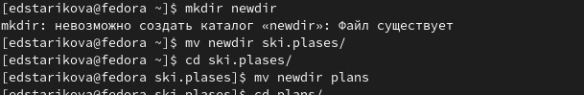

# Определяем опции команды chmod,необходимые длятого,чтобы присвоить перечисленным ниже файлам выделенные права доступа, считая, что в начале таких прав нет:

## - drwxr–r– … australia (рис.7 [-@fig:007])

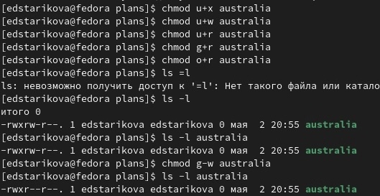 ## - drwx–x–x … play (рис.8 [-@fig:008]) 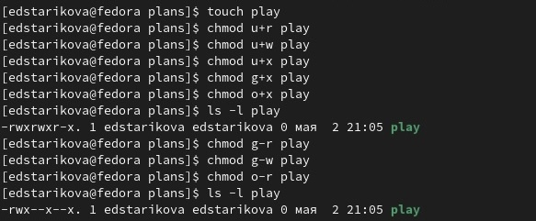 ## - -r-xr–r– … my_os (рис.9 [-@fig:009]) 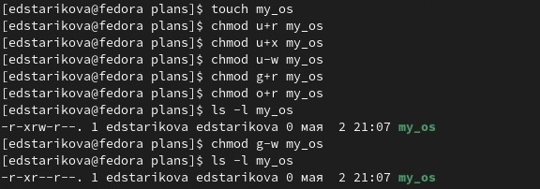 ## - -rw-rw-r– … feathers (рис.10 [-@fig:010]) 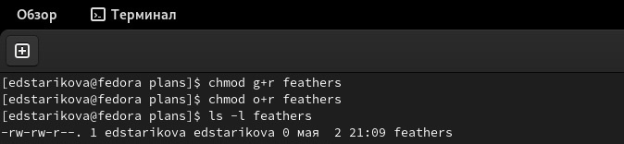 # Чтобы просмотреть содержимое файла /etc/password используе команду cat (рис.11 [-@fig:011]) 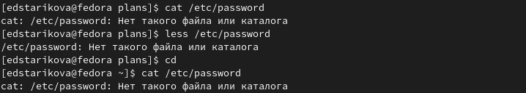 # Чтобы скопировать файл ~/feathers в файл ~/file.old используем команду ср (рис.12 [-@fig:012]) 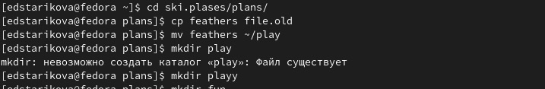 # Чтобы переместить файл ~/file.old в каталог ~/play используем команду mv (рис.13 [-@fig:013]) 

# Чтобы скопировать каталог ~/play в каталог ~/fun mvdir (рис.14 [-@fig:014])

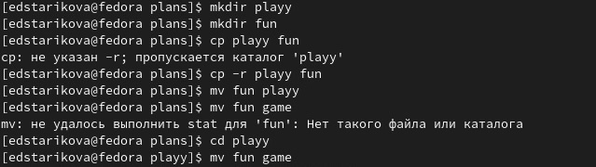 # Чтобы переместить каталог ~/fun в каталог ~/play и назовите его games используем команду mv (рис.15 [-@fig:015])  # Чтобы лишить владельца файла ~/feathers права на чтение используем u-r (рис.16 [-@fig:016]) 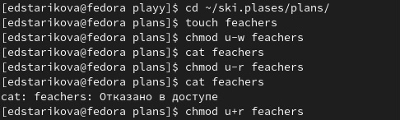 # Что произойдёт,если вы попытаетесь просмотреть файл ~/feathers командой cat? (рис.17 [-@fig:017])  { #fig:017 width=70% } # Чтобы дать владельцу файла ~/feathers право на чтение используем u+r (рис.18 [-@fig:018])  { #fig:018 width=70% } # Чтобы лишить владельца каталога ~/play права на выполнение используем u-x (рис.19 [-@fig:019]) 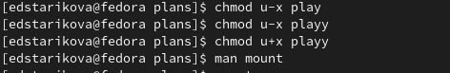 { #fig:019 width=70% } # Чтобы дать владельцу каталога ~/play право на выполнение используем u+x (рис.20 [-@fig:020])  { #fig:020 width=70% } # Прочитайте man по командам mount,fsck,mkfs,kill и кратко их охарактеризуйте, приведя примеры. ## MUONT 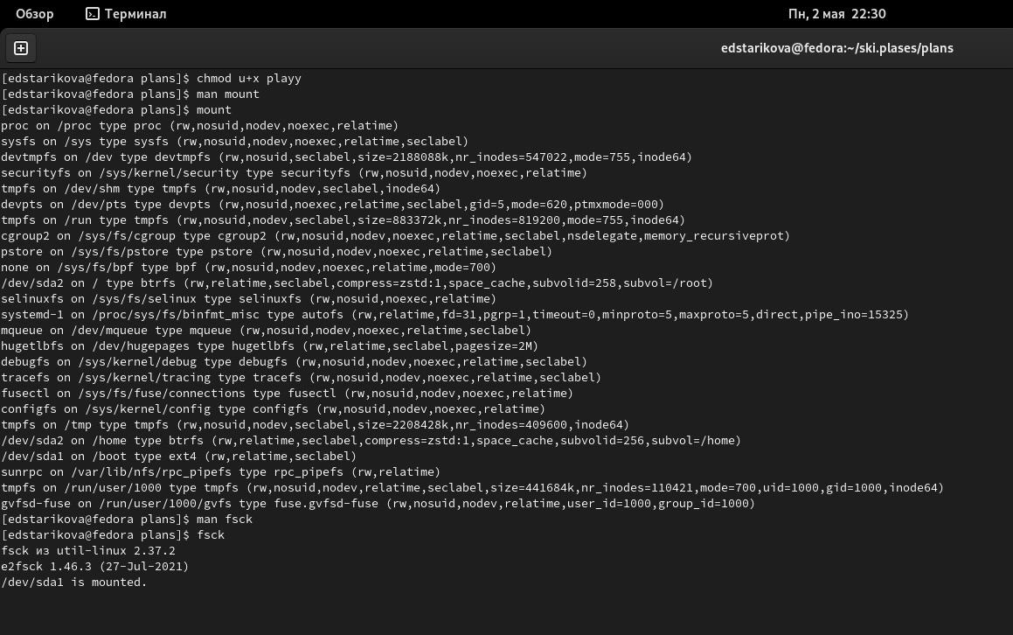 { #fig:021 width=70% } ## FSCK 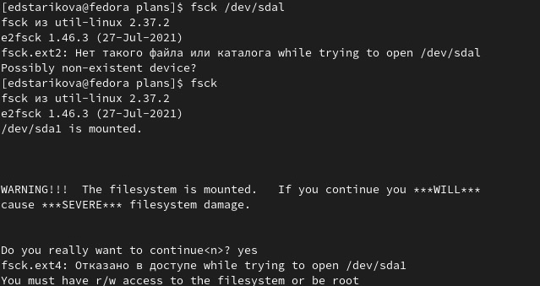 { #fig:022 width=70% } ## MKFS 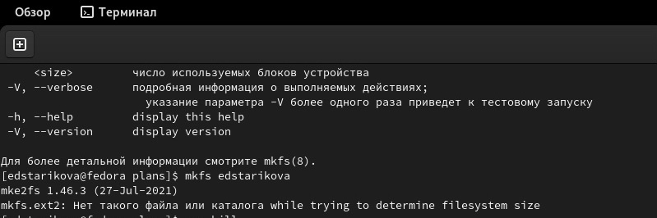 { #fig:023 width=70% } ## KILL 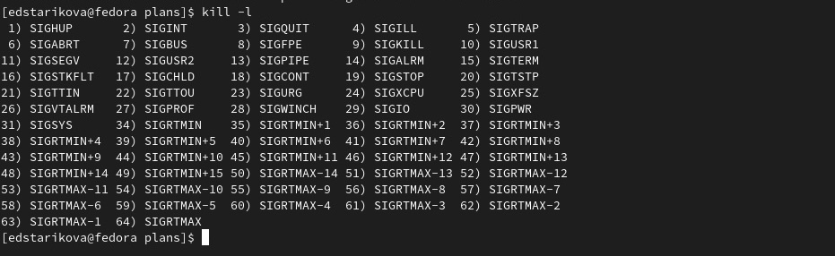 { #fig:024 width=70% }

# Выводы

Я ознакомилась с файловой системой, её структурой, именами и соделжанием каталогов. Приобрела навыки по выполнению команд.

Спасибо за внимание!!!